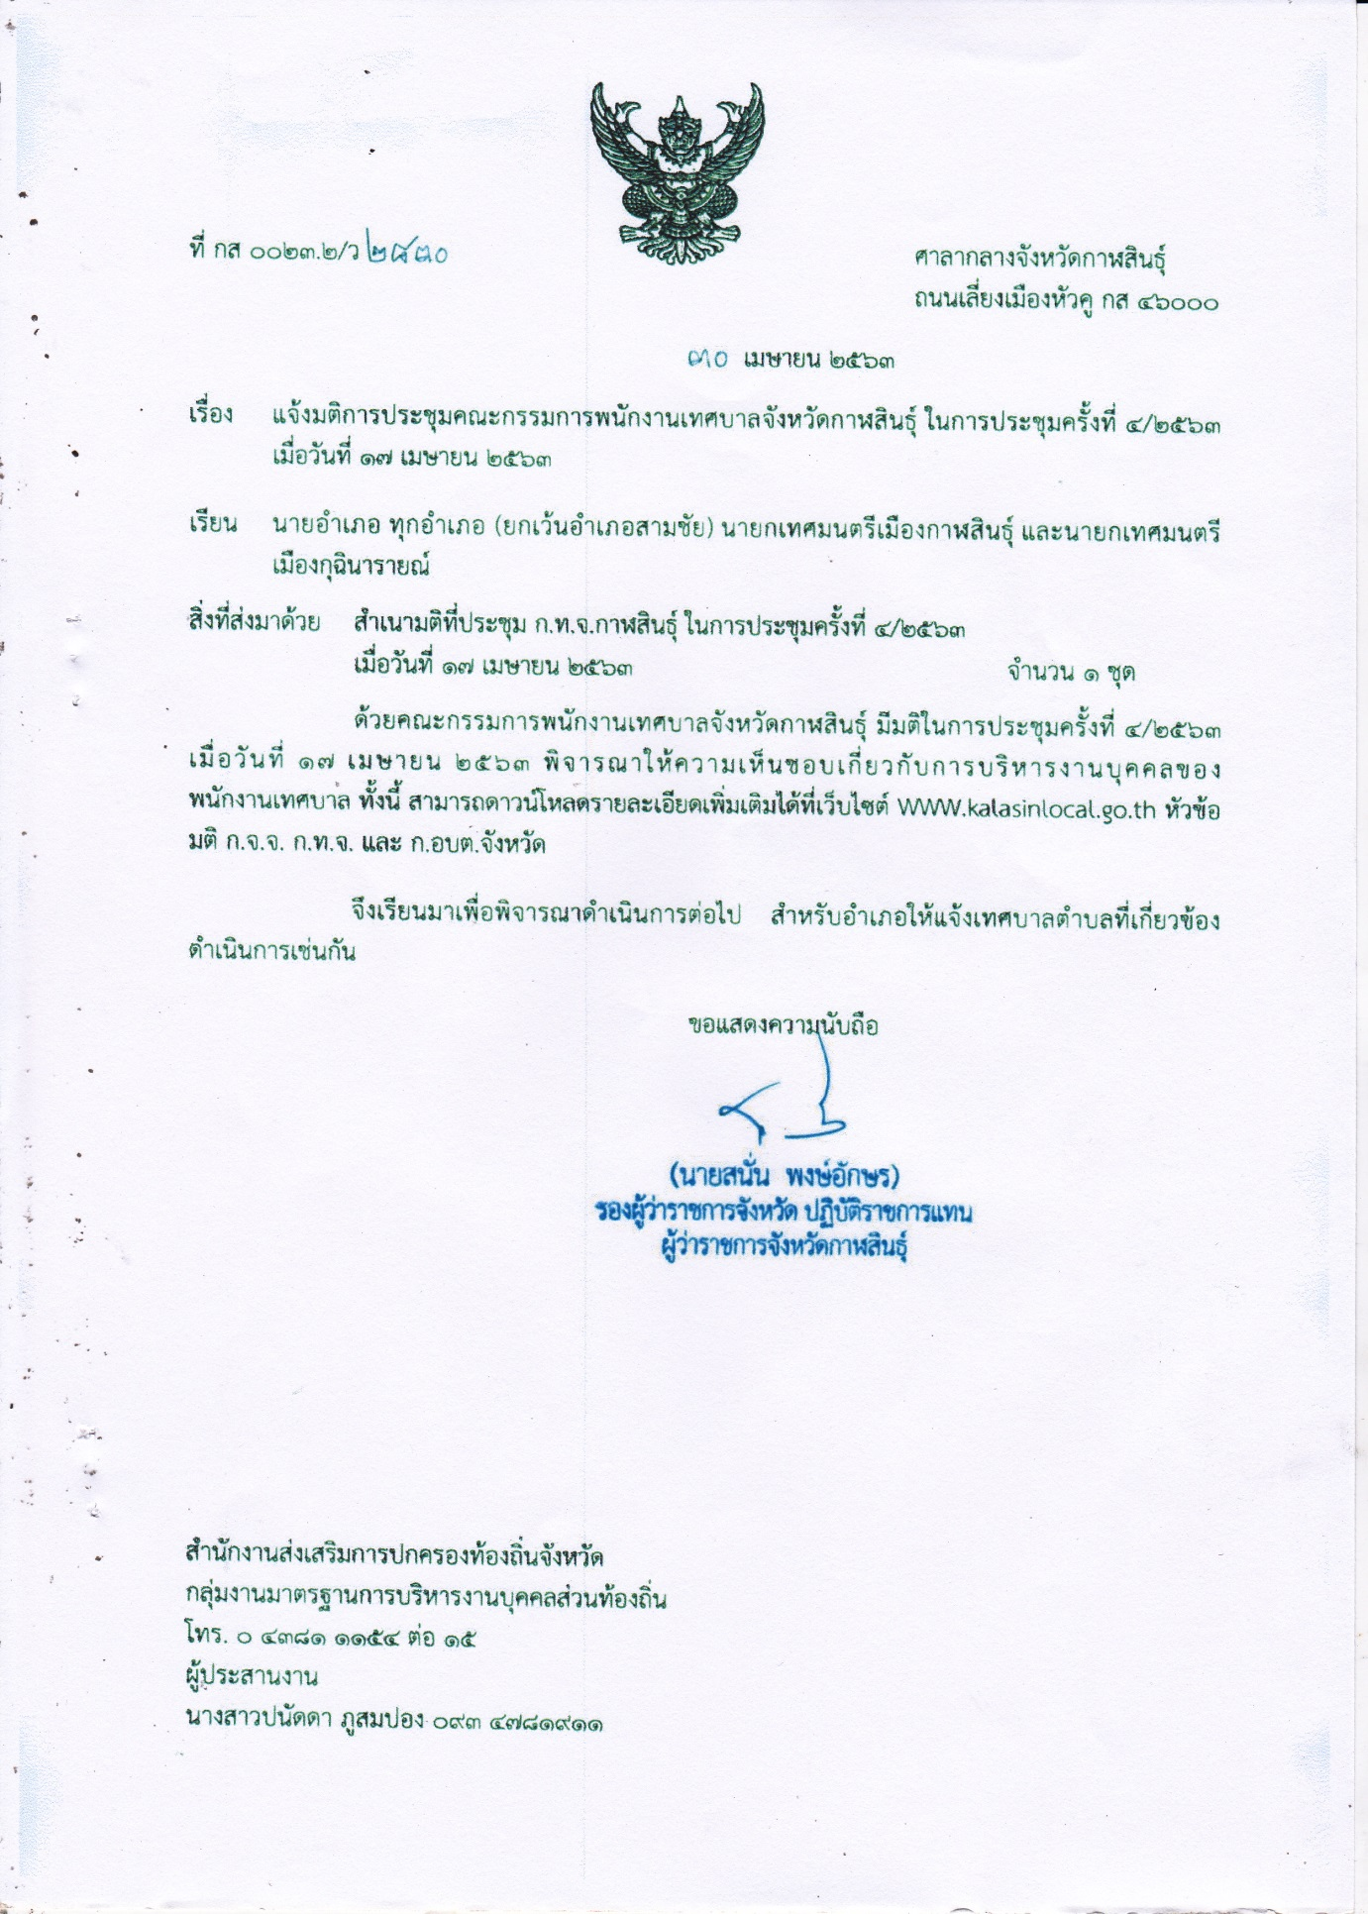

**ไม่มีเทศบาลตำบลบึงวิชัย**